一、黄石重点景区
- 今年全新开园的铜绿山古矿冶遗址博物馆（宣传片：https://mp.weixin.qq.com/s/UlYnbPlOsh8NLa6xEEYiFg）
- 华新1907文化公园（资料：https://mp.weixin.qq.com/s/I0XzbctfUeoHfbVEhN4__A）

二、黄石A级景区
01
黄石国家矿山公园
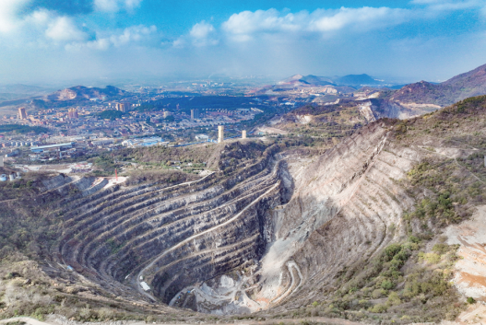

黄石国家矿山公园是中国首座国家矿山公园，国家AAAA级旅游景区，更是一代伟人毛泽东生平唯一视察过的铁矿山。“矿冶大峡谷”为黄石国家矿山公园核心景观，被誉为“亚洲第一天坑”，航拍如大地指纹。景区内有亚洲最大的硬岩复垦林地，特别是面积达247万平方米的刺槐林，向世人展示了“石头上种树”的奇迹。
02
仙岛湖生态旅游景区
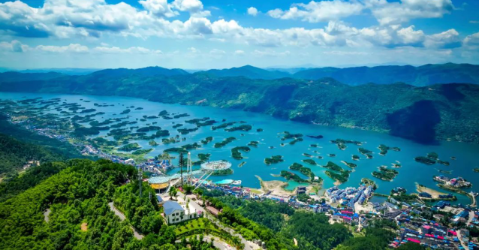
仙岛湖内1002个岛屿星罗棋布，因湖畔山崖上悬有一块“灵通仙岛”的古匾而得名。与浙江千岛湖、加拿大千岛湖并称“世界三大千岛湖”。湖内碧波万倾，水中仙岛竞秀，两岸青山峡屿，山中溶洞幽深。

03
龙凤山旅游景区
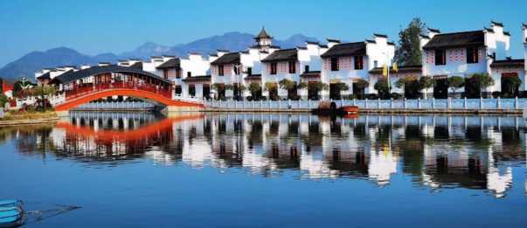

景区青山环抱、绿树葱茏，山势陡峭，灵峰竞秀。森林覆盖率达80%以上，是天然的避暑胜地和森林氧吧。已形成集农业观光、农事体验、休闲度假、运动探险、红色教育等于一体的旅游胜地。

04
雷山风景区
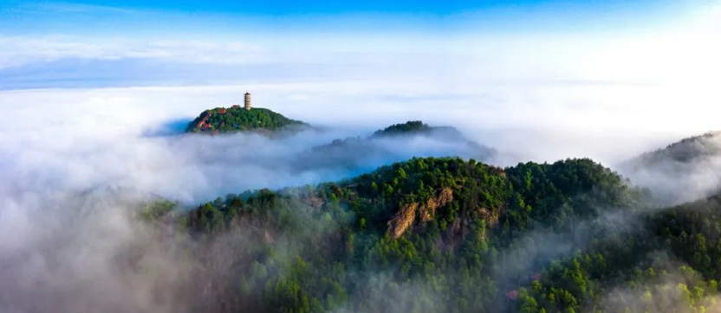

雷山是国家AAAA级旅游区、湖北省森林公园、省级风景名胜区。景区内青山叠翠、花海荡漾、峡谷流水、乡野农耕。景区基础设施完备，服务功能齐全，其中投资2.6亿元的雷山温泉度假村是一处集客房餐饮、健身娱乐、会议商务等为一体的绿色温泉度假村。

05
东方山景区
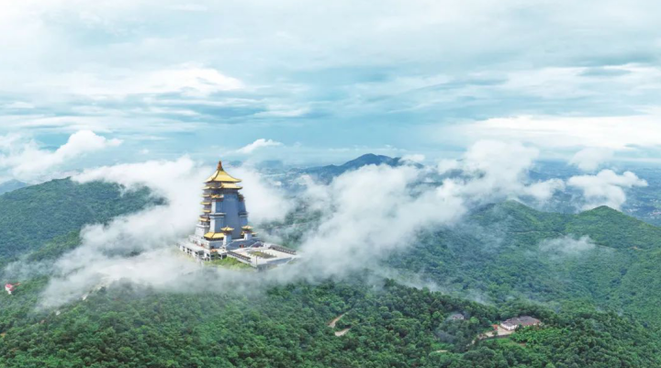

东方山素有“三楚第一山”的美誉，是国家4A级旅游景区。因西汉著名文学家东方朔曾在此结庐读书、修道炼丹而得名。东方山风景区内由曼倩垴、揽胜垴和走马寨三大主峰组成。东昌阁位于东方山景区揽胜垴，是湖北省首家超大型沉浸式互动娱乐景区，选取“唐代仙侠世界”为主题背景，通过超大型沉浸式互动娱乐，让游客体验独特的“仙侠文化”。
06
天空之城旅游景区

天空之城是国内最大、创下世界吉尼斯世界纪录的单体玻璃平台。在仙岛湖1002个岛屿之上、520余米山巅，建有一座占地近600平方米的乳白色钢架全玻璃观景平台——天空之城，悄然打开一个全新俯瞰千岛仙境的视角。登上这座旅游新地标，眼前云海涛涛、层峦叠嶂，脚下步步惊心、千岛竞秀、蓝绿胜景，美不胜收。
07
仙溪花廊旅游景区
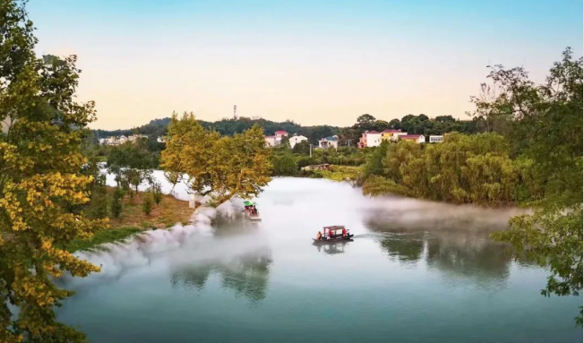

阳新仙溪花廊景区是以仙溪（王英河）为轴线，以仙溪漂流为项目核心，以打造“仙闲”意境为主题文化，是集山水观光、农业休闲、农耕文化展示、户外运动、健康养生等为一体的现代农业休闲旅游综合体和国家3A级旅游景区。
08
滴水崖旅游景区
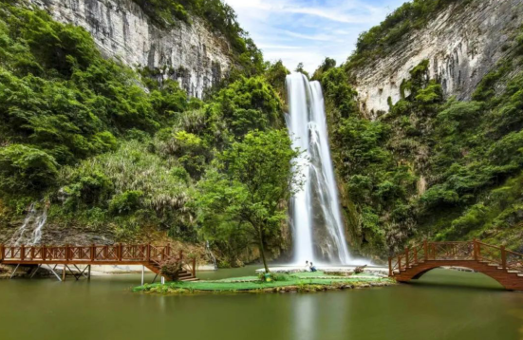

景区内峰峦起伏，茂林幽深，山水相映，风景秀丽，其中含有后山水库、滴水崖瀑布和阚家垅溪流漂流三大旅游资源。滴水崖瀑布位于后山水库下游，属“阳新八景”之一。第一瀑至映月潭，一路声若奔雷，及至山谷，飞珠四溅，晴日生虹。第二瀑如脱缰野马、翻江蛟龙。
09
瑞晟楚天香谷旅游景区

中国最大的芳香植物种植基地，有亚洲最大面积的大马士格玫瑰种植群，拥有华中最大的五彩芳香园：玫瑰月季庄园、法国薰衣草王国、七彩向日葵天地、清凉荷花世界、珍稀芳香植物园；有国内唯一香文化体验馆；国内唯一芳香主题概念酒店：湖北金宿级主题民宿。
依托万亩玫瑰种植基地和芳香全产业链布局，在瑞晟楚天香谷，聆听芳香文化起源、芳香植物历史，了解芳香植物分布、芳香植物分类，让游客了解不一样的芳香产业，感受芳香文化的魅力，现场体验芳香与健康的奥秘。
10
鄂王城生态文化园

公元前877年，楚国国君熊渠封其中子红为鄂王，鄂王之都城为鄂，即今天的鄂王城遗址。园区依托遗址而建，占地面积近3000亩，历经十年精心打磨，终将千年古城、绿水青山与古韵文化完美结合。这里建筑风格融汇中西，由现代农业区，休闲旅游区，综合配套区和生态养老区组成，集农业、养生、保健、休闲、游乐、会议、餐饮、住宿为一体。此处春有花、夏有荫、秋有景、冬有青，远处湖光山色，近处曲径楼台。鸟语花香、小桥流水，令人流连忘返。
11
石田古驿生态旅游区

位于阳新县枫林镇石田村（原石田驿站所在地），毗邻庐山、九宫山、仙岛湖等景区。景区山横水绕、林木苍翠，拥有湿地、白琵鹭栖息地等自然景观，古驿站历史文化内涵丰富，伍子胥在此操练士兵留有点将台遗址，苏东坡曾到此游历。现已建成农俗博物馆、竹笋基地、垂钓乐园、荷花基地等景点，推出了乡村特色美食品尝、农耕文化展示、农事采摘等旅游活动项目。先后获得“中国乡村旅游金牌模范户”“中国乡村旅游金牌农家乐”“全国休闲渔业示范基地”“五星级农家乐”等荣誉称号。
12
花海知音

花海知音是湖北三强生态农业开发有限公司精心打造的湖北省AAA景区,位于大冶市西北部，保安湖国家湿地公园北面，区域面积5平方公里。花海知音景区是“生态农业+乡村旅游”的一种新型旅游产品的创新优化，也是研学旅行实践教育基地。通过“知音文化园、品牌仙桃采摘园、四季花海采摘园”等各类主题园区，实现“四季花海与你同行，山水田园与你相约”，让游人尽情感受“花之香、果之甜”。
13
黄石矿博园

作为“中国观赏石之城”，黄石是全世界最大的孔雀石集散地和全国四大矿物晶体观赏石交易中心之一。矿博园总建筑面积10万平方米，拥有地矿科普馆、矿物精品馆、化石精品馆、矿晶摄影馆及光华收藏馆等五大场馆。
孔雀石美轮美奂，菊花石灿然逼真，黄石玉玲珑剔透，湖北石稀有珍贵，红硅钙锰矿等各类矿物晶体争奇斗艳、相映生辉。该园在云集三十余个国家和地区的数千件各色精美矿物原石和饰品的同时，还有中国四大古生物化石群一一亮相，能深入了解黄石地区海陆变迁、特色资源的分布及形成过程，从历史、文化、科技等诸多方面全方位地了解科普地质知识。

14
枫林地心大峡谷

枫林地心大峡谷是一个以科普旅游与溶洞探险为核心的景区。溶洞经历了大自然数百万年鬼斧神工地刻画，形成了千姿百态、隽秀奇美的自然奇观。以 “成片分布的钟乳石”、“贯穿全洞的地下河廊道”及“独特的峡谷状洞道”三大特色有别于华中地区乃至全国其他同类景区，堪称为一部经典的“溶洞教科书”。

三、红色景点
1927年8月1日贺龙担任总指挥的“南昌起义”揭开了中国共产党独立领导武装斗争和创建革命军队的序幕8月1日也成为中国工农红军和后来的中国人民解放军的建军节
据史料记载
南昌起义前，贺龙曾移师黄石
进行整军肃纪
700余名黄石籍革命先辈编入贺龙部队
支援、配合、响应南昌起义……
贺龙军部旧址外景
在西塞山区和平街社区，贺龙部队整军肃纪时，军部驻扎的地方就是如今的华记湖北水泥厂办公楼旧址，现依然矗立在袁仓里深处的飞娥山上。

贺龙军部旧址内景
这是一栋老旧的两层小楼，有着斑驳的墙体、简陋的楼梯和旧式的拱门。2014年6月，贺龙军部旧址被正式批准为湖北省重点文物保护单位；此后该楼历经多次修缮，被保护了下来。贺龙在此从严治军，号召全体军官在革命的紧急关头，站稳立场，坚决跟党走的铮铮誓言仿佛依然回荡在耳旁。

黄石
这片红色沃土
革命薪火代代相传
红色地标星罗棋布
今天是中国人民解放军96周年纪念日让我们走进黄石的青山绿水间探寻珍贵的红色记忆
瞻仰革命先烈的模样
龙港革命旧址（红军街）

红军街又称龙港老街，亦称革命旧址一条街。全长800余米、宽5米，这里遗存有彭德怀旧居、龙燕区苏维埃政府、鄂东南工农兵银行、鄂东南特委等15处革命旧址，其中的12处集中分布在龙港镇红军街的中段。
龙港红军街
湖北省黄石市阳新县龙港大道鄂赣龙港边贸市场
（点击地址，导航前往）
红三军团革命旧址

红三军团革命旧址，亦称“刘仁八会议旧址”，为阶梯式一进三幢土木建筑，占地7000平方米，建筑面积3600平方米。每幢二层，幢与幢之间有白玉石天井、台阶相连，内辟陈列室，陈列大批革命文物。
红三军团诞生地旧址
湖北省黄石市大冶市区刘仁八镇中学内
（点击地址，导航前往）
新四军鄂皖湘赣指挥部旧址
新四军鄂皖湘赣指挥部旧址位于大冶市灵乡镇谈桥社区，占地面积2000平米，一栋两重连七式老式建筑，共计26间房屋，至今保存完好。旧址历经近80年风雨洗礼，见证了新四军鄂皖湘赣指挥部的创建与发展。
新四军卾皖湘赣指挥部旧址
湖北省黄石市大冶市毛灵路
（点击地址，导航前往）

大冶兵暴旧址

该旧址位于大冶大道25号，现大冶外国语学校旁，为清道光年间所建的武备学堂，属晚清学宫式建筑，建筑面积2500平方米，大革命时期，被中共中央军委誉为“模范的大冶兵暴”就发生在这里。1954年，黄石市人民政府宣布兵暴旧址为重点文物保护单位，1993年，经省政府批准为湖北省文物保护单位。

大冶兵暴旧址
湖北省黄石市大冶市原大冶师范学校内
（点击地址，导航前往）

湘鄂赣边区鄂东南革命烈士陵园

湘鄂赣边区鄂东南革命烈士陵园坐落在阳新县城，李先念为该烈士陵园题写园名，胡耀邦为纪念馆题写馆名，杨尚昆、彭德怀分别为纪念碑题词。该烈士陵园先后被国务院确定为“全国重点烈士纪念建筑物保护单位”、民政部“爱国主义教育基地”、湖北省政府“国防教育基地”和国家AAA级旅游景区。
湘鄂赣边区鄂东南革命烈士陵园
湖北省黄石市阳新县陵园大道1号
（点击地址，导航前往）

王平将军故居

王平将军纪念园坐落在阳新县王英仙岛湖畔东源大湖村，占地面积5000平方米，建筑面积800平方米。园内有王平将军纪念碑、展览厅、放映厅。纪念碑由白色大理石砌成，矗立在苍松翠柏丛中，庄严肃穆。

王平将军纪念园
湖北省黄石市阳新县大湖村老街小区64号
（点击地址，导航前往）

黄石工人运动史展览馆

黄石工人运动史展览馆初建于2010年。为讲好黄石工运故事、用好用活红色资源，2019年12月经过改造升级的黄石工人运动史展览馆正式开馆。一件件革命文物、一张张老照片、一幅幅历史文献，展现了新民主主义革命时期，黄石工人阶级在中国共产党的领导下顽强斗争的历程。

工人运动史展览馆
湖北省黄石市黄石港区黄石大道189号工人文化宫2层
（点击地址，导航前往）

油铺湾1号

油铺湾，因油铺作坊集中而得名，曾经厂矿绵延，商铺林立。《中国共产党黄石市历史》记载：1922年3月12日，林育英代表中共武汉区执行委员会，在油铺湾宣布黄石地区第一个党组织“大冶钢铁厂党小组”成立。油铺湾成为黄石革命的星火初燃之地。

黄石市历史建筑
湖北省黄石市西塞山区油铺湾1号
（点击地址，导航前往）

下陆机修厂工人俱乐部

下陆机修厂工人俱乐部是黄石地区第一个工人俱乐部，旧址位于下陆区胜利社区老下陆127号。1962年，黄石市人民委员会将下陆机修厂工人俱乐部列入黄石市第一批文物保护单位名单。
下陆机修厂工人俱乐部
湖北省黄石市下陆区老下陆127号
（点击地址，导航前往）

大箕铺镇曹家晚村革命旧址
（鄂东南第一个农村党支部）

这里是“鄂东南第一个农村党支部”诞生地、“模范大冶兵暴”的策源地。近年来，大箕铺镇深入挖掘与开发曹家晚的红色资源，紧扣赓续革命“红”，发展生态“绿”主题，翻新打造了“鄂东南第一个农村党支部旧址”、“曹家晚村红色文化教育基地”、“红军餐厅”等红色景观，不仅吸引了众多游客前来参观和学习，也为当地村民打造了更好的人居环境，绘就了曹家晚村美好的生活图景。

大冶市大箕铺镇曹家晚村村民委员会
湖北省黄石市大冶市蕲嘉高速
（点击地址，导航前往）

四、黄石美食
- 白鸭皮蛋
- 珍珠果米酒
- 黄石土豆片
- 黄石港饼

